宜蘭縣南安國小

110學年度教育部國民及學前教育署補助實施「推動海洋教育課程」

子計畫3-1：研發海洋教育教材成果報告
- 申請計畫內容簡述
本計畫從1.兒童繪本與影像開麥拉。2. 漁港海邊出發。3. 當海洋遇上攝影.繪本.微電影，帶領學生進行五個主題的探索，分別為主題(一)海洋記事簿、主題(二)「攝記」海洋~兒童攝影美學營、主題(三)「鯖」澈之海~海洋文學繪本創作、主題(四)「微」觀海洋~海洋故事影像記錄及主題(五)滿載而歸~成果發表的計畫活動。結合攝影.繪本創作及微電影，發揮學生創意.想像力，接觸更多元學習，形塑帶著走的學習力。期間雖遇疫情，透過教材及載具的準備，仍讓學生進行線上學習，建立對在地漁村文化的了解及繪本的基本概念，進行甲書-小書的練習。恢復實體課時，進行三個主題的教學及學習，建構學生影像處理能力。
- 實施過程（質化說明）
因應時代及科技發展，數位及影像學習為未來趨勢，本計畫課程規畫主要分為繪本.攝影及微電影三部份。透過本計畫的執行，學生於本計畫規畫中，從熟悉的在地漁村文化開始，以「久久、漁港、南方澳」影像，引導學生進入熟悉的漁村的世界歷史舞台情境中，再進行小小書的製作及紀錄，建構學生對影像及繪圖有基本旳認知。實體課時，帶領學生走讀社區，認識在地故事，請繪本作家協同進行學習指導，繪製繪本。再則，微電影的部份，原以南方澳社區及耆考訪談及影像紀錄，適逄鄰近國小辧理造造舟計畫，於是帶領國中及國小學生參與造舟學習及活動，在張志弘校長的指導下，本校教師協同，進行影像的紀錄拍攝及剪輯的學習，體驗一艘船從無到有的歷程。學習過程中，經歷許多的考驗，包括疫情的變化，讓造舟一度中斷。待疫情趨緩，陸陸續續將造舟及新船下水儀式…等後續任務，引導學生一一完成，做完整的影像紀錄。是非常珍貴的學經驗，也建立優質的學習素材及模組。另外，兒童攝影美學營的部份，請在地文史工作者潘老師與校內老師協同，帶領學生.家長，學習攝影的基本概念及分享說明，並進行走讀操作，讓學習者在走讀社區及生活情境中，藉由拍攝照片，體驗影像紀錄的專業及趣味性，進而提昇對生活的覺察能力及紀錄能力，落實生活，也影響他人。呼應十二年課綱的「自發、互動、共好」。
- 計畫成效自我評估與檢討
- 計畫無法解決之問題說明（若有，請說明所遭遇到困難或挑戰）
- 因疫情，預訂的執行期程受到部份影響，做了微調，提供了數位化.載具.素材的準備.材料包等的學習方式，計畫學習如期執行。惟執行成效上仍與實體課有所差異。但仍能透過更多元的媒材及活動設計，讓學習成效不打折。
- 本計畫內容以微電影.攝影及繪本創作三大主軸為創新嘗試課程，各具專業性知能，透過專業講師及專業人士，協同校內老師，共同帶領學生做各主題教學，是難能可貴的經驗。惟經費上仍較局限，外聘講師專業指導時間有限，但藉協同教師的紀錄.資料整理及課後的持續性陪伴.引導，讓課程及教學模組較具完整性。期能透過更多的操作學習.調整方式，讓教學更能事半功倍。
- 總體自我評估與檢討（說明整體效益評估與檢討）
檢視計預期效益:
- 能透過海洋文學繪本創作課程，發展海洋特色課程，並能將課程模組化，供其它非臨海學校推動海洋教育教學運用。
- 可經由田野調查及影像記錄，藉由實地觀察與體悟，提升學生對海洋生態問題的意識，增進師生對海洋環境變遷的了解。
- 能藉由觀察、實作､創作與分享，培養成主動觀察、問題解決的能力。
- 可親近學生生活經驗，結合社區資源，建構海洋生態資源博物館鏈。進而發展在地海洋教育特色課程，促進師生親近海洋、瞭解海洋、關心海洋，並提升學生海洋教育正確的態度與知能。
- 可透過紀錄片呈現與課程教材發展，讓孩子學會識讀媒體與思辨、發現家鄉環境議題，進而內化成熱愛家鄉的情操。

逐項檢視，從教師教學歷程及師生互動分享過程，都回應計畫預期效益，影響師生，獲益良多，也讓學生累積寶貴的學習經驗。而今年參賽作品-珊瑚手鍊之謎，獲得教育部肯定，得到第二屆海洋科普繪本佳作，鼓勵師生勇往直前，繼續努力，培養敏銳觀察力，創意發想.循序漸進，發現生活及學習情境中的事物，透過繪本.影像呈現.表達出來。

承辦人： 單位主管： 校長：

- 附件（詳細活動成果、活動照片、回饋單等）
附件1
1.研發海洋教育教材：
教材名稱 | 教材簡介 | 教材性質(可多選)
1.繪本:珊瑚手鍊之謎  2.繪本:漫遊漁村  3.繪本:海洋大作戰  4.繪本:海洋世界 | 學生透過學習,走讀.觀察.紀錄及外聘專業教師及校內老師指導，運用創意發想，創作4本繪本，用故事帶大家進作海洋世界。 | ☐教學策略▓書面教材☐影視媒材☐其他＿＿＿＿＿＿  ☐國小低年級▓國小中年級▓國小高年級☐國中階段  ☐縣本教材☐校本教材☐跨縣市  ▓地方特色課程▓非臨海學校融入校內課程
影片:疫起造舟去 | 師生參與造舟活動,從無到有，經歷疫情.各種狀況，完成造一艘舟。過程體驗及影像紀錄的學習，學生有不同的學習體驗，難能可貴。 | ▓教學策略☐書面教材▓影視媒材☐其他＿＿＿＿＿＿  ☐國小低年級☐國小中年級☐國小高年級☐國中階段  ☐縣本教材☐校本教材☐跨縣市  ▓地方特色課程▓非臨海學校融入校內課程
攝影集:走讀南方澳 | 藉在地具攝影專長之文史工作者，協同校內教師，帶學生走讀漁村社區及學習情境，學習觀察.拍攝影照片，經老師協助，分析討論，篩選作品，集結成冊。 | ☐教學策略▓書面教材▓影視媒材☐其他＿＿＿＿＿＿  ▓國小低年級▓國小中年級▓國小高年級☐國中階段  ☐縣本教材☐校本教材☐跨縣市  ▓地方特色課程▓非臨海學校融入校內課程

2.研發海洋教育教材活動歷程：
活動名稱 | 活動類型 | 活動日期 | 場次/梯次 | 人數
【主題一：海洋記事簿】 | ▓工作坊/會議  ☐教材推廣課程/活動 | 111.02.08~111.02.10  111.06.08 | 5 | 50
【主題二：「攝記」海洋~兒童攝影美學營】 | ☐工作坊/會議  ☐教材推廣課程/活動 | 111.06.19  111/07/02 | 2 | 40
【主題三：「鯖」澈之海~海洋文學繪本創作】 | ☐工作坊/會議  ☐教材推廣課程/活動 | 111/02/07 111/02/08  111/02/09 111/05/08  111/06/05 111/07/01  111/07/02 | 7 | 70
【主題四：「微」觀海洋~海洋故事影像記錄】 | ☐工作坊/會議  ☐教材推廣課程/活動 | 111/01/23~111/01/25 111/04/01~111/04/03 11/05/28 111/07/02 | 6 | 60
【主題五：滿載而歸~成果發表】 | ☐工作坊/會議  ☐教材推廣課程/活動 | 111.07.02 | 1 | 30
附件2：
活動歷程（詳細活動成果、活動照片、回饋單等）至少20張照片(本表若不足請自行增列)
【主題一：海洋記事簿】
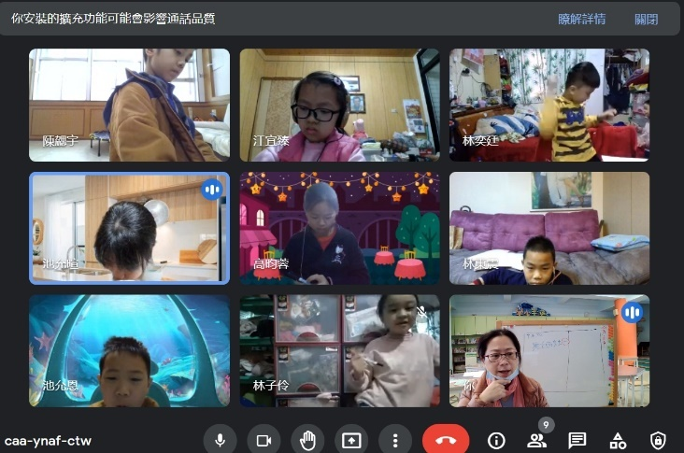 | 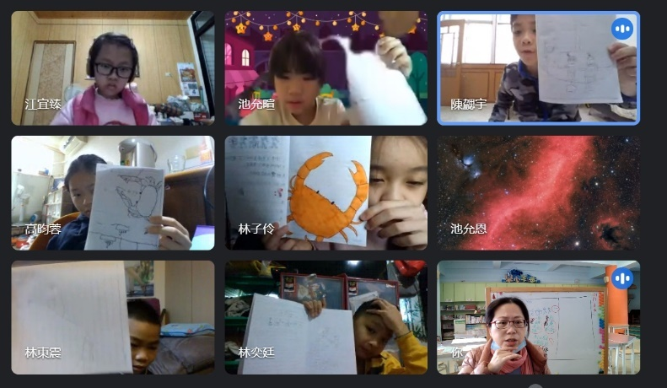
圖片說明：線上學習，小書基本概念。 | 圖片說明：試著做做看。
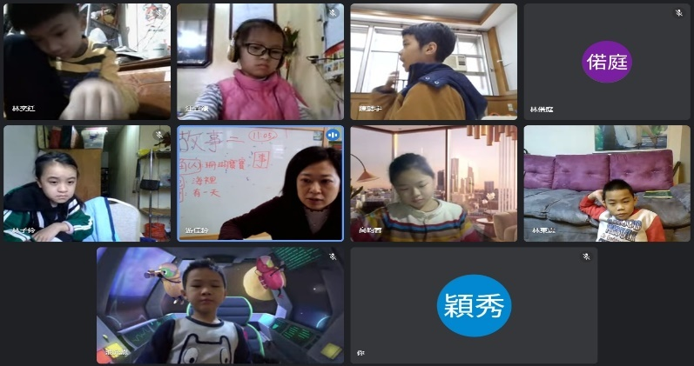 | 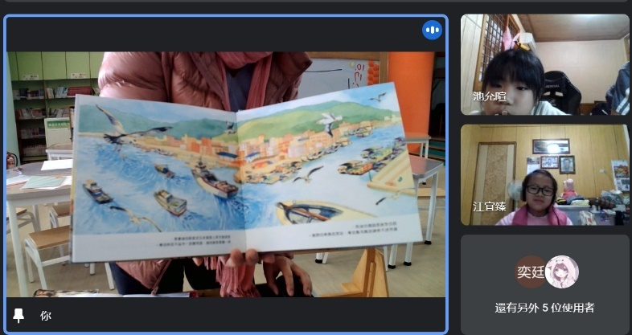
圖片說明：故事構思與編排 | 圖片說明：<今天的魚>範例說明
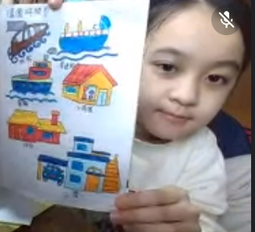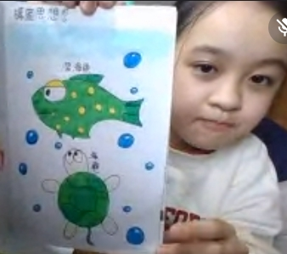  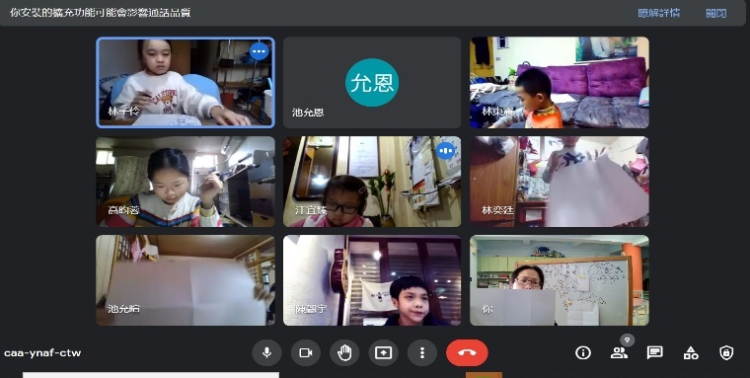 | 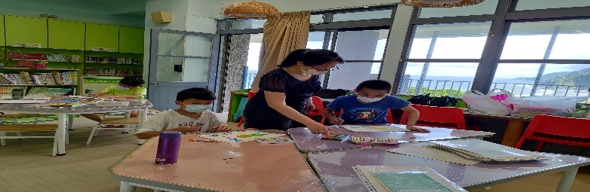  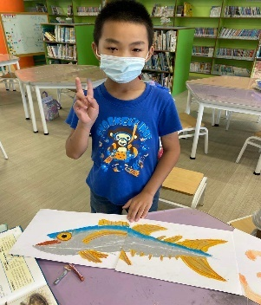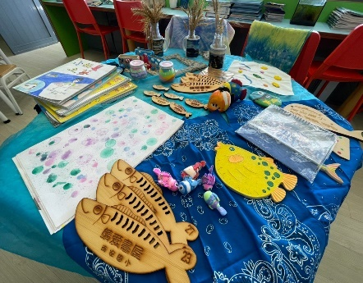
圖片說明：筆記小書，動動腦。 | 圖片說明：記事與圖晝。一步一腳印_作品觀摩

【主題二：「攝記」海洋~兒童攝影美學營】
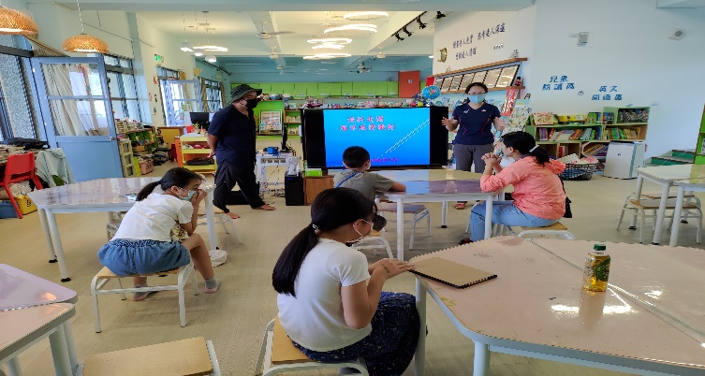 | 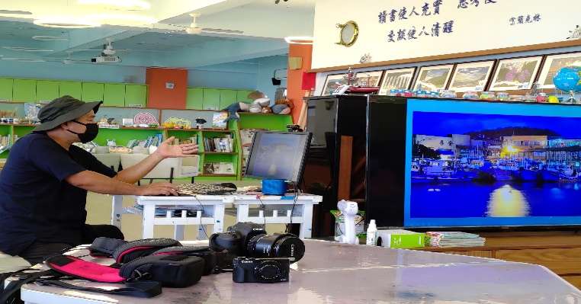
圖片說明：攝影導讀，技巧說明。 | 圖片說明：經驗分享及構圖分析。
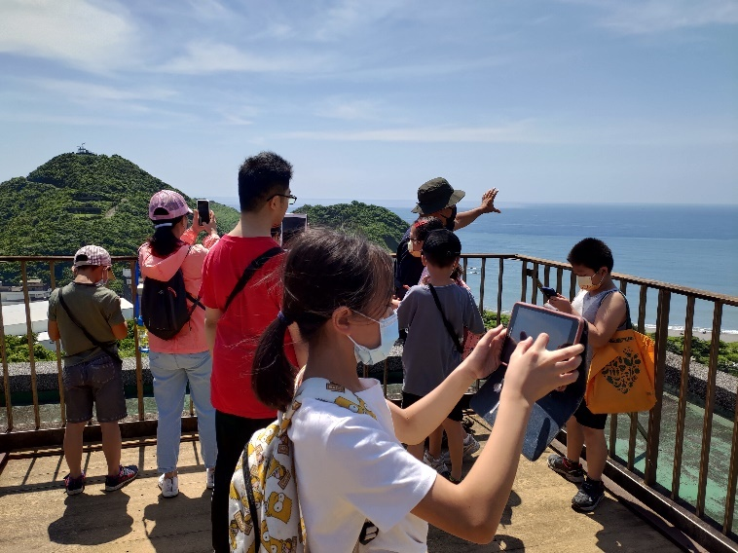 | 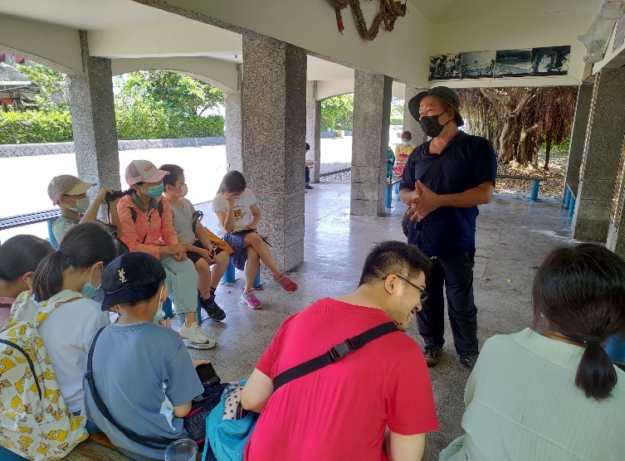
圖片說明：學校情境取景學習_迎曦樓觀景台。 | 圖片說明：北演公園清風亭故事與文化.取景。
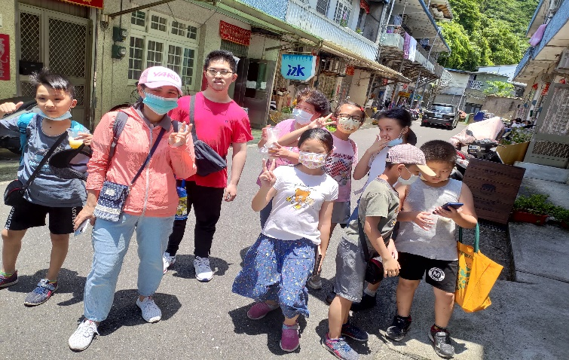 | 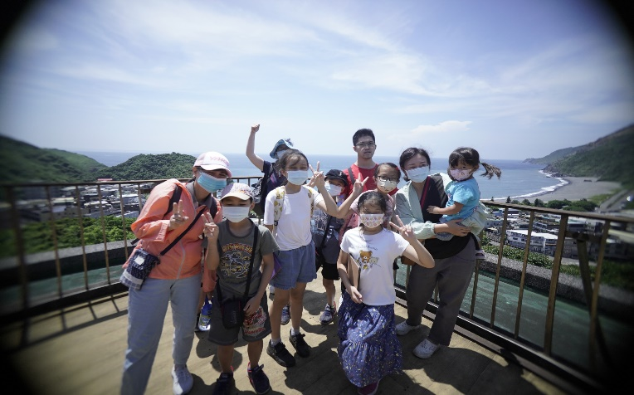
圖片說明：因疫情及炎熱，走讀內埤巷弄.海邊 | 圖片說明：魚眼拍攝，增加影像聚焦。
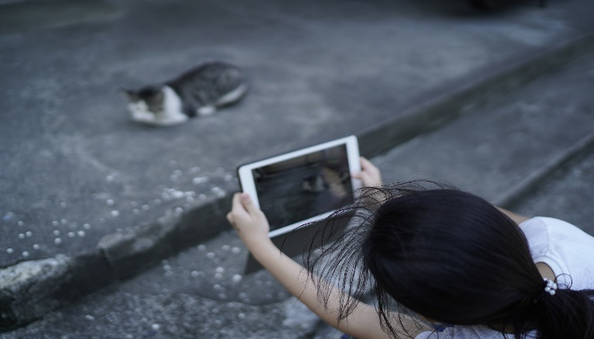 | 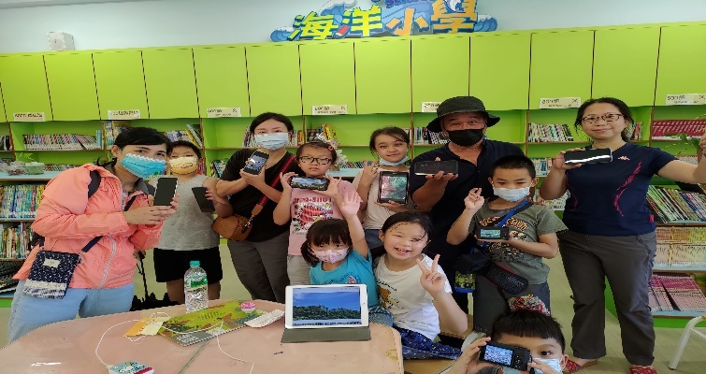
圖片說明：走讀街景取景。 | 圖片說明：成果小發表，各個都是攝影高手。
【主題三：「鯖」澈之海~海洋文學繪本創作】
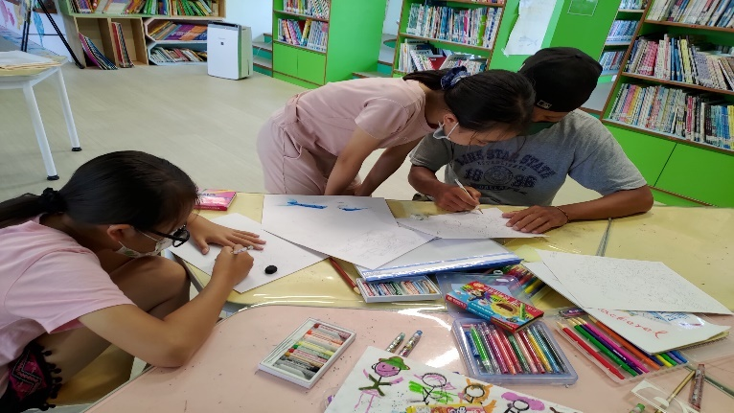 | 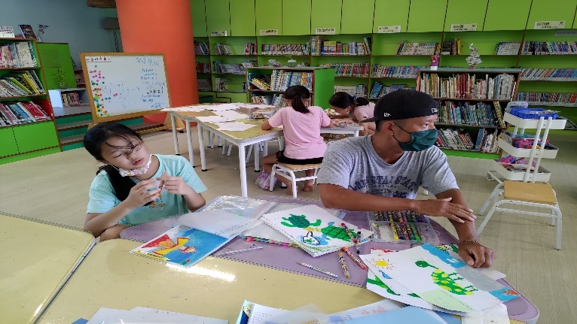
圖片說明：專業教師指導，啟發想像。 | 圖片說明：一修二修三修，學習熬出繪本。
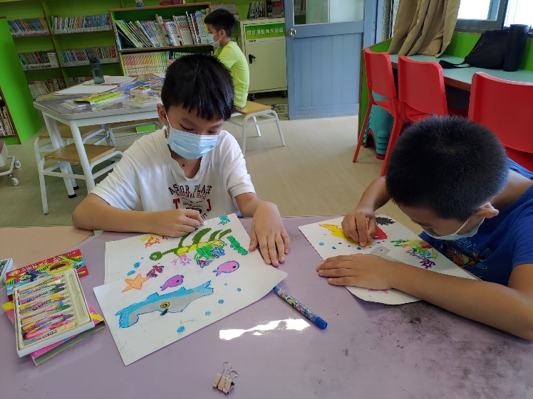 | 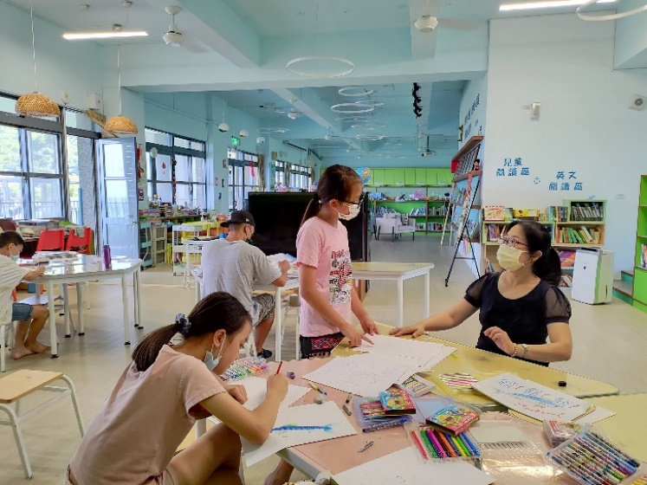
圖片說明：創意發想 | 圖片說明：分工合作，從故事構思到成冊。
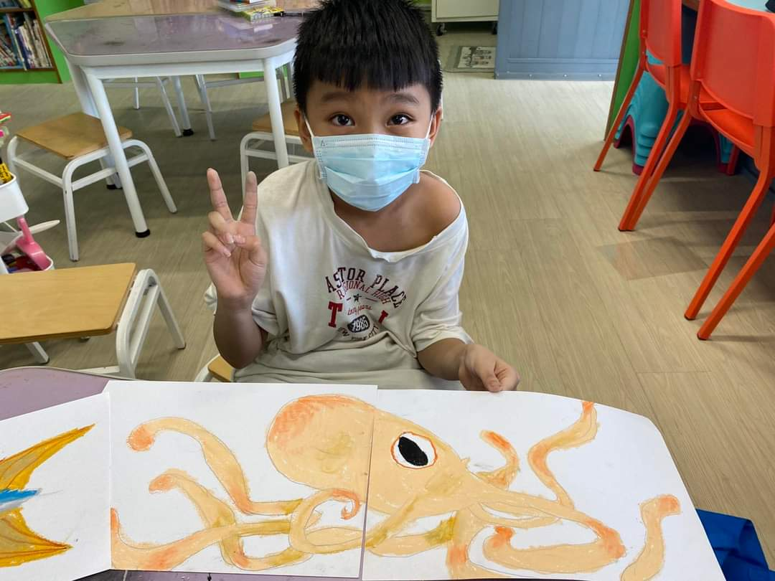  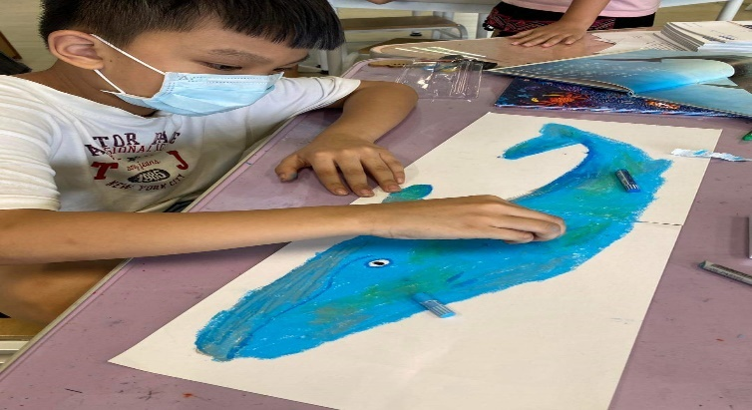 | 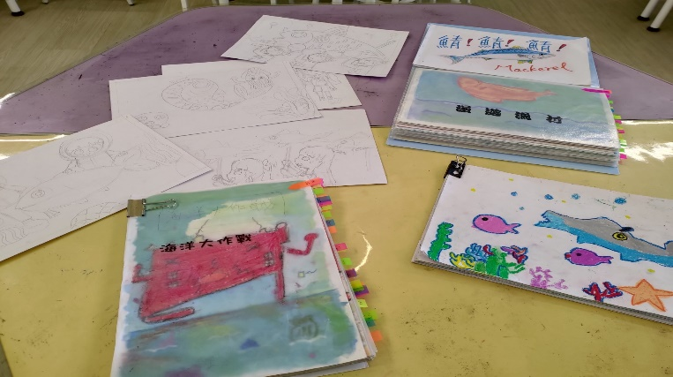  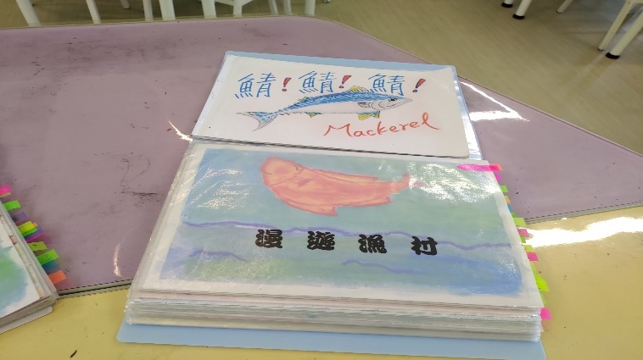
圖片說明：繪本圖畫_動手動腦。 | 圖片說明：繪本修修補補，大功告成。
【主題四：「微」觀海洋~海洋故事影像記錄】
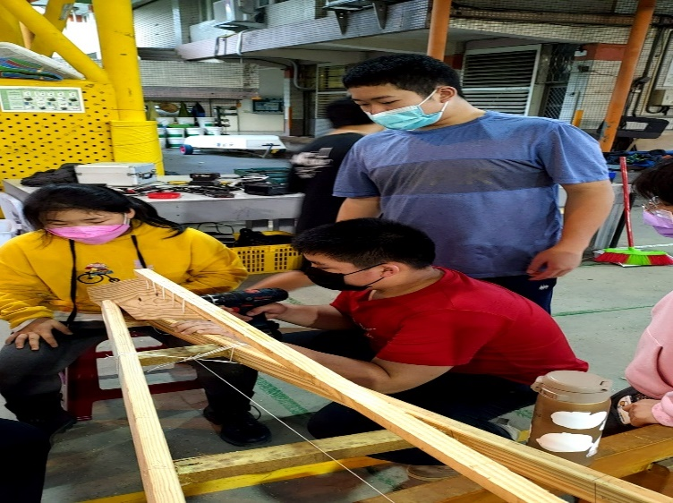 | 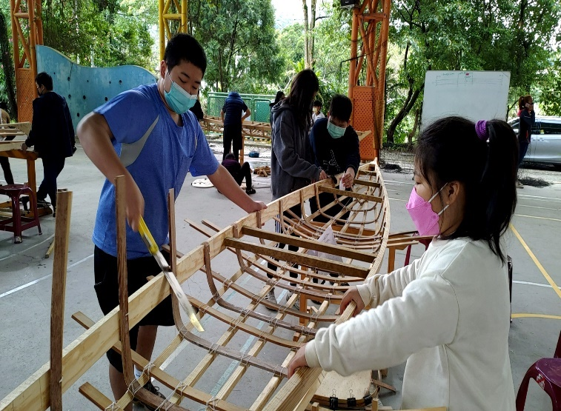
圖片說明：分工合作，學習完成船結構 | 圖片說明：從無到有_船架構成型
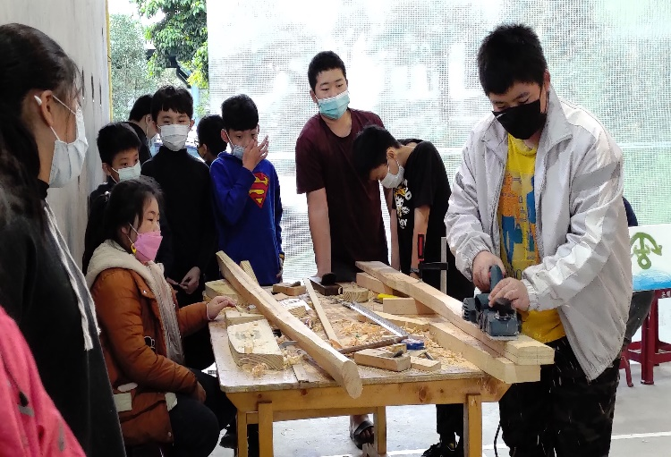 | 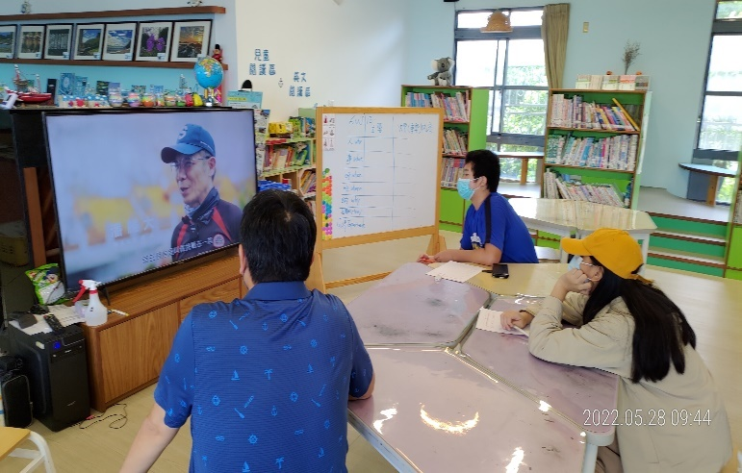
圖片說明：造舟.造槳 | 圖片說明：指導學生如何剪輯影片
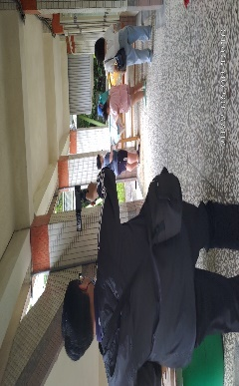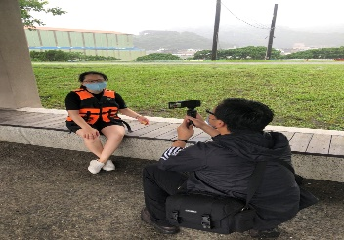  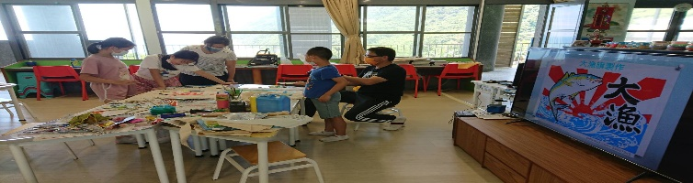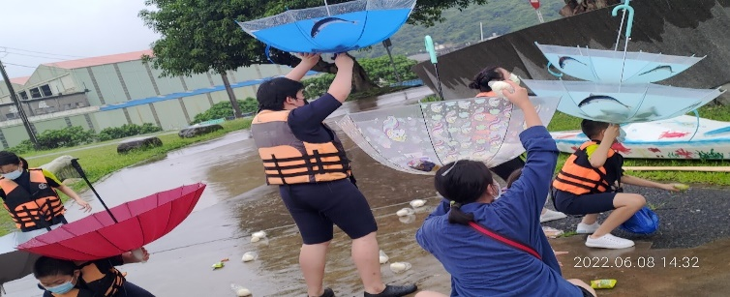 | 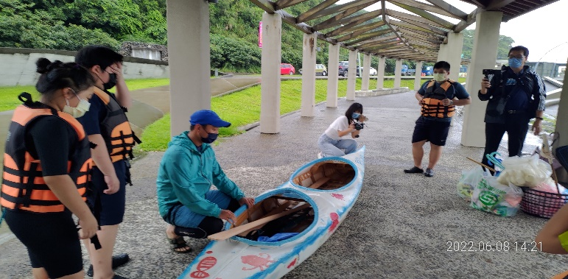  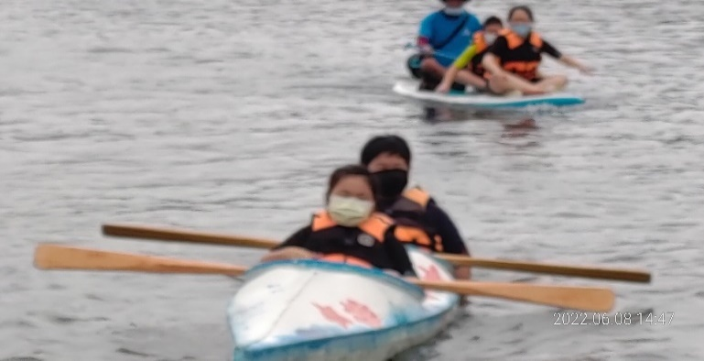
圖片說明：指導學生試拍.取景，並結合漁村文化_大漁旗.丟包子，進行下水儀式並拍攝。 | 圖片說明：世界海洋日<鯖出於南>號順利下水

【主題五：滿載而歸~成果發表】
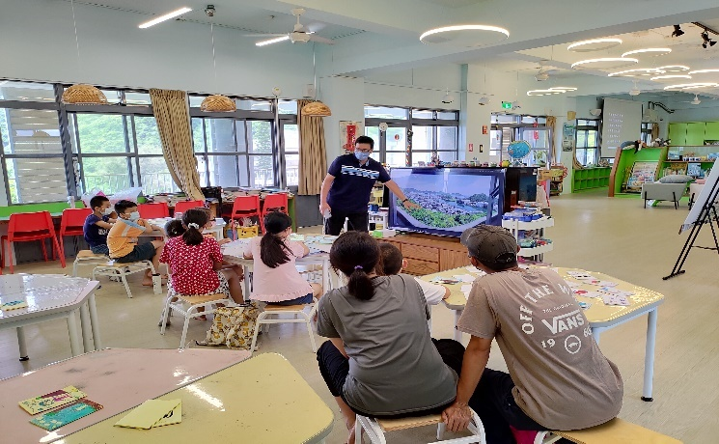 | 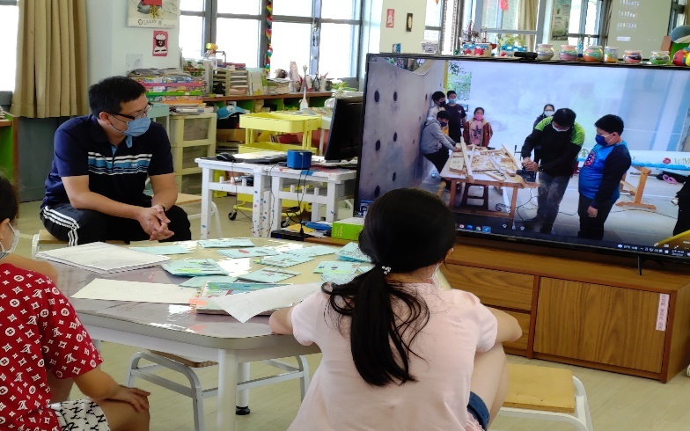
圖片說明：鯖近海洋成果發表 | 圖片說明：疫起造舟影片分享
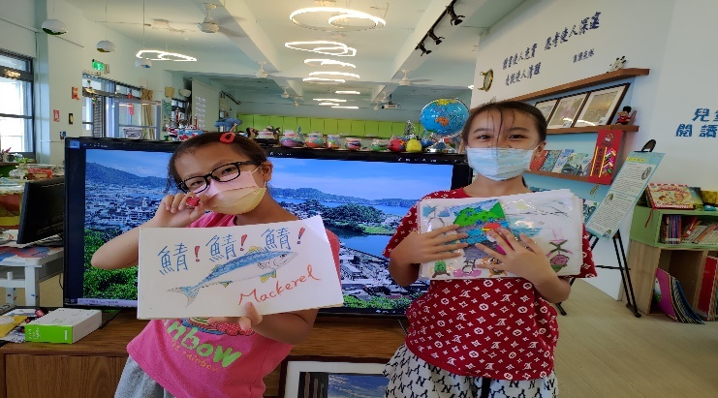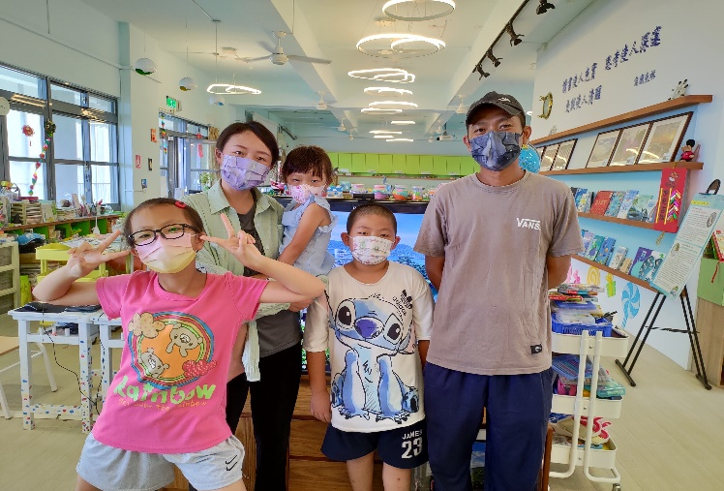 | 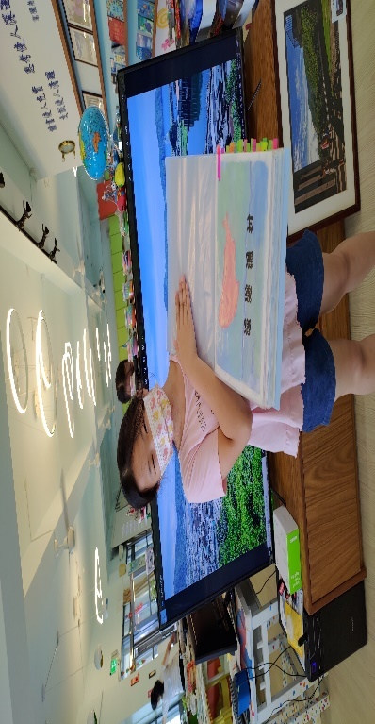  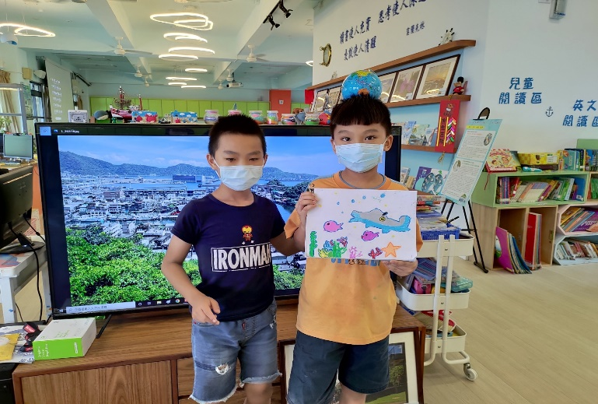
圖片說明：繪本及攝影照片分享 | 圖片說明：繪本分享
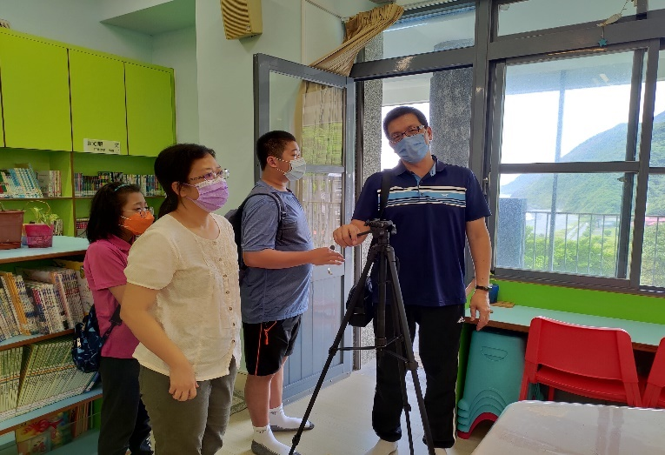 | 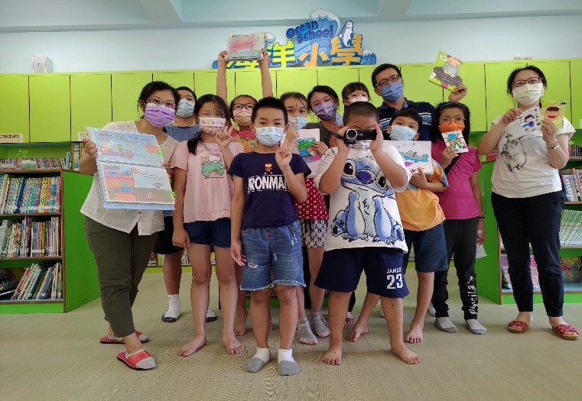
圖片說明：微電影拍攝分享討論 | 圖片說明：成果分享大合照
附件3：
研發海洋課程教材(研發課程教材或教案等)，並另上傳檔案於雲端硬碟上。

